LYCEE POLYVALENT DE LA MEDITERRANEE

OPTION FACULTATIVE

HISTOIRE DES ARTS

Pourquoi choisir une option facultative artistique à la rentrée prochaine ? :

- Une option artistique permettant de poursuivre sa découverte des arts débutée dans les enseignements artistiques du collège mais sous un nouveau format!
- Une option de 2 heures par semaine, limitée à 20 élèves par classe qui se poursuit en première et en terminale.

Des sorties, des voyages et des rencontres chaque année.
- L’option facultative Histoire des arts est enseignée par un groupe de professeurs passionnés qui apportent leurs connaissances complémentaires sur les différentes thématiques artistiques

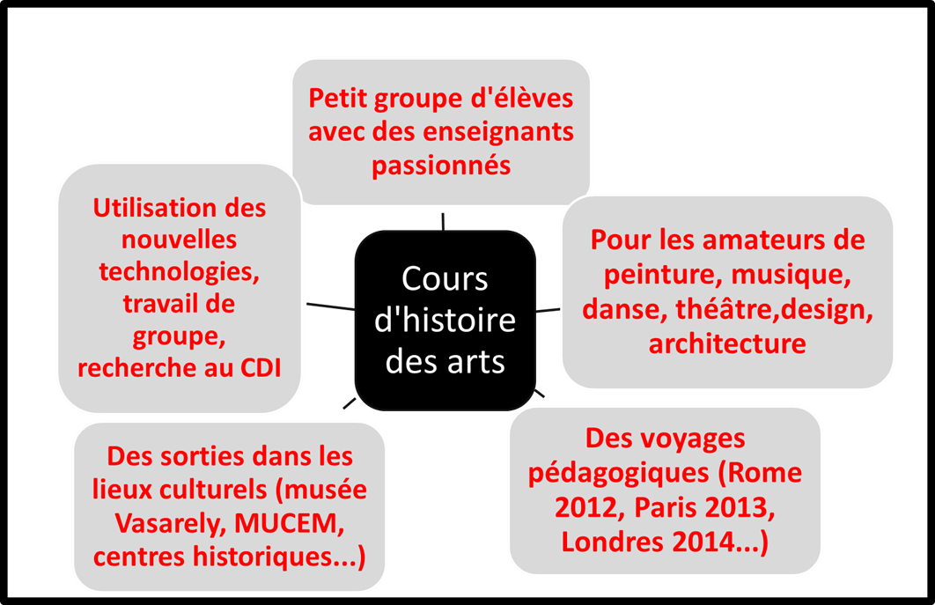
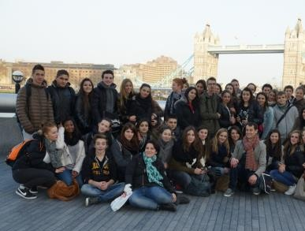
Cette option permettra également à votre enfant de se distinguer des autres pour son Parcoursup en donnant à son bac une coloration particulière

L’option histoire des arts est un atout pour :
- Les dossiers pour les classes préparatoires aux grandes écoles et les écoles de journalisme
- La sélection lors des entretiens pour les écoles d’ingénieur
- L’entrée en école d’architecture
- Une poursuite d’étude dans les domaines de l’art : arts appliqués, design, beaux-arts, danse, théâtre, écoles de cinéma, arts plastiques, faculté d’histoire des arts, webmarketing, archéologie, game designer, management culturel…
Ou tout simplement pour découvrir, prendre du plaisir à voyager à la découverte de toutes les dimensions de la création artistique

FORMULAIRE DE PREINSCRIPTION

OPTION HISTOIRE DES ARTS

Le nombre de places étant limité pour permettre à chacun de participer aux sorties gratuites et au voyage pédagogique (facultatif), les élèves préinscrits seront reçus lors des affectations définitives au lycée Méditerranée pour un entretien de sélection fondé sur la motivation et l’ouverture artistique (Si le nombre d’inscrits le requiert).

NOM :

PRENOM :

COLLEGE D’ORIGINE :

NUMERO DE TELEPHONE PORTABLE DES PARENTS :

NUMERE DE TELEPHONE PORTABLE DU CANDIDAT :

- Les cours d’Histoire des arts (2 heures par semaine) ont lieu sur l’emploi du temps normal des élèves.
- Les sorties se déroulent à La Ciotat, Marseille, Aix-en-Provence, Arles ou Avignon.
- Les voyages pédagogiques au contenu artistique très riche ont pour objectif la découverte de capitales européennes ou bien de régions au patrimoine très diversifié. En 2024, un voyage réservé aux élèves de l’option a eu lieu à Venise.

La demande devra comporter :
- Le formulaire rempli
- Les bulletins de troisième
- Une lettre de motivation de l’élève
- Un ou deux autres documents maximum (lettres de recommandation, photos de réalisations…)

DOSSIER A TRANSMETTRE AU LYCEE PAR VOTRE COLLEGE AVANT LE 15 AVRIL

- Par mail ce.0133406g@ac-aix-marseille.fr
- Par courrier : Lycée Méditerranée à l’attention de M. Dusserre, Avenue de la Méditerranée, 13600 La Ciotat (vous pouvez également le déposer à l’accueil du lycée).

Pour toute question complémentaire, vous pouvez adresser un mail à :
julien.dusserre@ac-aix-marseille.fr

